Настройка сканера штрихкодов АТОЛ SB9100 и драйвера к нему

Драйвер для ОС Linux сканера SB8100 предназначен для получения данных от этого устройства и немедленной публикации считанного кода по протоколу mqtt.

Если драйвер запустить без параметров:
sudo ./bc-scan
он сам найдет нужное устройство и начнет работу. Устройство можно подключать как до, так и после запуска драйвера. Драйвер публикует считанный код в mqtt под именем
matrix/raw-barcode
В случае необходимости имя можно изменить на командной строке через параметр -p. Этот драйвер можно использовать для работы и с другим сканером. В этом случае нужно указать через параметр -f имя этого сканера.

Имя сканера и его устройство отыскиваются в виртуальной файловой системе dev, которая может отличаться в разных дистрибутивах. Для семейства Debian и Altlinux нужно использовать имя, под которым сканер регистрируется в каталоге /dev/serial (но не /dev/usb - эти имена различны!).

Чтобы произошло сопряжение сканера и драйвера необходимо перевести сканер в режим связи по виртуальному USB порту. При заводских настройках сканер работает как устройство HID (клавиатура).

Руководство пользователя для SB8100 не существует в природе, однако эмпирически обнаружено, что сканер реагирует на картинки из документа АТОЛ SB2108 Plus.pdf.

Чтобы перевести сканер в режим виртуального USB порта нужно показать ему следующую картинку (стр. 30)

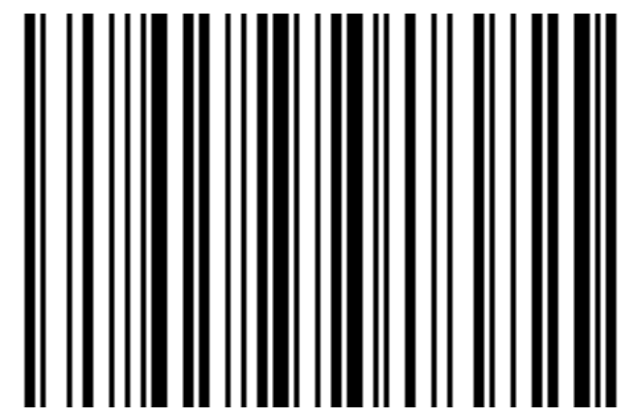

Возможно перед этим его нужно вернуть к заводским настройкам. Чтобы вернуть сканер к заводским настройкам нужно показать ему (стр. 16)



